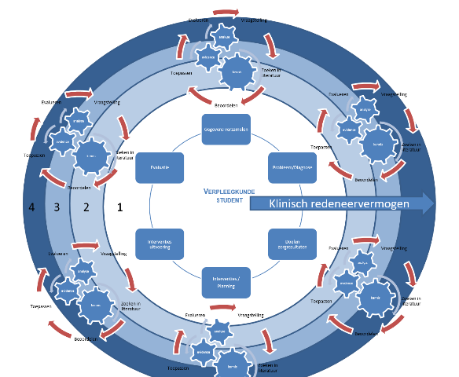

Klinisch redeneren algemeen

Leerjaar 3

De student:

Beargumenteert keuze, inclusief ethische reflectie, voor een verpleegkundige handelwijze op basis van meerdere wetenschappelijke bronnen van verschillende achtergronden (medisch, gedragswetenschappen, verpleegkundige diagnoses/interventies) en op basis van inzicht in voorkeuren cliënt en familie.

In deze keuze wordt tevens afgestemd met andere disciplines.

Verwoordt deze gegevens in gangbaar taalgebruik.

**Fase 1: Gegevens verzamelen**

* Vraagt zichzelf af op welke manier (met welk model, instrument, bij wie, wanneer enz.) in complexe situatie gegevens optimaal verzameld worden en beargumenteert keuze.
* Beargumenteert keuze voor vpk model en instrumenten voor gegevens verzameling.
* Hanteert systematische aanpak bij het uitvragen van een gemiddeld tot complex patiëntprobleem.

**Fase 2: Probleem/diagnose vaststellen**

* Zoekt op eigen initiatief naar kennis en informatie die nodig is om gemiddeld tot hoog complex patiëntprobleem te analyseren.
* Beargumenteert keuze voor classificatiesysteem
* Herkent in casuïstiek, maakt onderscheid en prioriteert in actuele, risico en welzijnsdiagnoses (PES. PR. WS)
* Hanteert systematische aanpak bij het analyseren van een gemiddeld tot complex patiëntprobleem
* Integreert kennis over anatomie/ fysiologie/ pathologie/ psychologie en perspectief cliënt en familie bij vaststellen van patiëntproblemen

**Fase 3: Doel/gewenst zorgresultaat vaststellen**

* Stelt kritische vragen over te behalen zorguitkomsten (resultaat en proces) in complexe casus (met verschillende diagnoses).
* Neemt zelf initiatief tot zoeken in richtlijnen, wetenschappelijke en andere databases.
* Beargumenteert welke zorguitkomsten bereikt kunnen worden en door welke interventies.
* Verantwoordt kwaliteit en waarde van te gebruiken informatie vanuit verschillende perspectieven (patiënt, professional, wetenschap, richtlijnen).

**Fase 4 en 5: Interventies plannen en uitvoeren**

* Stelt kritische vragen over te behalen zorguitkomsten (resultaat en proces) in complexe casus (met verschillende diagnoses).
* Zoekt naar wetenschappelijke literatuur en inzichten (cliënt perspectief, collega’s/experts)
* Beargumenteert welke interventies bijdragen aan bereiken van de doelen en gewenste zorguitkomsten.
* Zoekt hierbij zelf naar kennis en vaardigheden
* Bepaalt, prioriteert en beargumenteert in een complexe casus de verschillende diagnoses, wat de gewenste zorguitkomsten zijn, hoe en wanneer geëvalueerd moet worden.
* Schrijft voor een complexe zorgsituatie een verpleegplan (inclusief systematisch rapporteren van verschillende diagnoses, zorguitkomsten en interventies adhv een classificatiesysteem) met gebruikmaking van wetenschappelijke literatuur, richtlijnen en kaders

**Fase 6: Evalueren**

* Stelt kritische vragen bij evaluatie van diagnoses, doelen, zorgresultaten en interventies in gemiddeld complexe casus (met elkaar beïnvloedende diagnoses).
* Stelt kritische vragen bij rapportage van zichzelf/collega’s/ medestudenten met gebruikmaking **van wetenschappelijke literatuur,** richtlijnen, kaders en **perspectief van patiënten, familie**
* Presenteert casuïstiek en beargumenteert prioritering en alternatieven
* Reflecteert op product (verpleegplan)
* Reflecteert op proces bij tot stand komen verpleegplan

**Theorie**

Herhaling en voortbouwen op theorie jaar 1 en 2

Toepassen: de stappen van het methodisch handelen (vpk proces)en kritisch denken staan centraal

Relatie met rollen Gezondheidsbevorderaar, Organisator en

Professional en kwaliteitsbevorderaar

FB en FW op argumentatie en juist gebruik modellen, theorieën en be-wijslast

VPK concepten irt AFP en stage

Eigen casuïstiek

**Gegevens verzamelen**

Zelf keuzes maken in screenings-/meet- instrumenten

Relatie met zelfmanagement: eigen regie zorgvrager en besluitvorming en principes van triage

Toepassen in midden tot hoog complexe casuïstiek: aantal aangeboden modellen/theorieën.

Tijdens stage: Achterhalen vpk visie stageinstelling vergelijk met theorie; bij midden complexe casus volgens 1 passend model gegevens verzamelen, keuze model onderbouwen, vergelijk met theorie

**Probleem/diagnose vaststellen**

Relatie gezondheidsbevordering en preventie

Vpk diagnoses op gebied van welzijn

**Doel en gewenst zorgresultaat**

Beschrijft alternatieven en keuze.

**Interventies plannen en uitvoeren**

Deskundigheidsniveaus en functie-inhouden van zorgverleners

Zorgtoewijzing

Meedoen aan casuïstiekbespreking, relatie deskundigheidsbe-vordering

**Evalueren**

Relatie kwaliteit PDCA cyclus uitvoeren

Van patiënt naar groepen zorgvragers